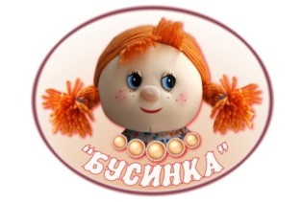
муниципальное автономное дошкольное образовательное учреждение города Новосибирска
«Детский сад №298 комбинированного вида»
630073, г. Новосибирск, ул. Блюхера,75, м/р Горский, 11а т. 346-20-12, 351-44-43, 301-41-40

Паспорт
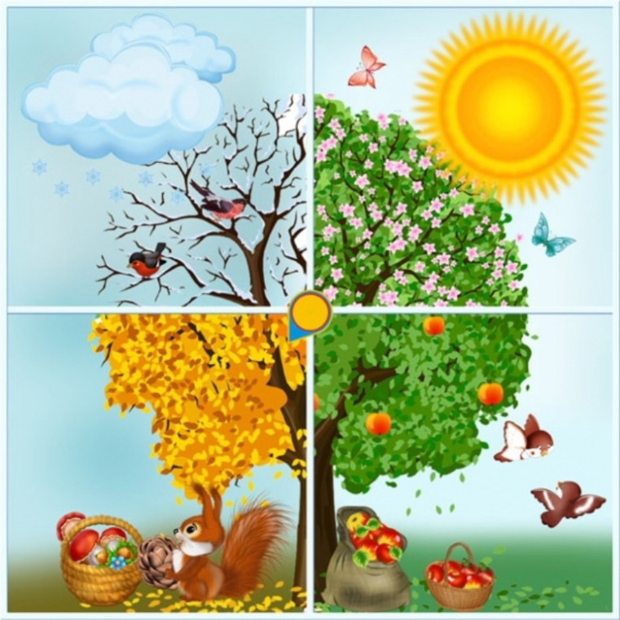
Дидактического пособия «Календарь природы»

Подготовили:
Воспитатель: Булатова И.С.

г. Новосибирск, 2020 г.

Паспорт
Дидактическая игра «Календарь природы»
Автор: Булатова И.С.
МАДОУ д/с №298
Ленинский район.
Образовательные области:
«Познавательное развитие» (Окружающий мир, ФЭМП); «Речевое развитие».
Возрастная категория: 2-7 лет.

Актуальность:
Дидактические игры - одно из направлений, которое используется при обучении детей, особенно в раннем возрасте. Дидактическая игра - это средство общения между воспитанником и воспитателем. Ребёнку интересно играть, потому что он ещё маленький и умные фразы он не понимает, поэтому педагогу легче преподать любой материал в виде игры. Игра помогает дополнить общую программу обучения и способствует лучшему запоминанию того или иного материала, а так же помогает ребенку применять полученные знания на практике. Правильно и вовремя подобранные игра или пособие, будут полезны и интересны. Только тогда ребенок поймет и запомнит тот или иной материал и сможет применить полученные представления на практике.
Цель: Создать условия для формирования интереса детей к природе и природным явлениям.
Задачи:
- дать первичные представления о смене времен года;
- активизировать мышление у и речь у детей;
- сделать совместную деятельность с детьми более занимательной и эмоциональной посредством практических действий, стимулирующих детскую активность;
- формировать у детей опыт коллективных отношений.
Описание игрового материала: Игровой материал выполнен из фетра и состоит из основного панно с деревом и деталей для каждого времени года:
- весна: солнце, солнце за тучкой, кустики травки, светло зеленые листики, маленькие цветочки, воробьи, проталины, проталина с ручьем.
- лето: зеленые листья, бабочки, цветы.
- осень: желтые и оранжевые листья, серые тучки с капельками и без капелек, белые облака.
- зима: снежинки, сугробы, снеговик, снегири, синички.
Возможности пособия: Пособие мобильно и трансформируемо. Пособие можно использовать для ежедневного наблюдения за природой и погодой. Все детали имеют липучку с тыльной стороны, что позволяет детям самим крепить необходимые детали к макету. Во время работы с макетом можно предложить детям определить количество листиков на дереве, цветов возле дерева, летающих над цветами бабочек и т.п. Так же макет можно пополнять дополнительными деталями, что позволяет расширить его возможности.
Д/п «Календарь природы» позволяет не только привлечь внимание детей к макету, но и стимулировать их к процессу обучения. С помощью педагога и макета дети научатся видеть изменения в природе: становится холоднее, идут дожди, птицы улетают в теплые края; научатся узнавать и называть время года. Пособие интересно тем, что отмечать изменения в погоде можно не выходя из группы. Пособие призвано воздействовать на эмоциональную сферу малыша посредством различных фигурок из фетра и взаимодействия с ними, символизирующими зиму, весну, лето, осень, чтобы ребенок наглядно и посредством непосредственной деятельности знакомился с годовым циклом природы.
Выполняя действия с макетом и предлагающимися фигурками, ребенок непременно запомнит названия времен года, их очередность, научится воспринимать красоту окружающего мира во всех ее проявлениях. Так же макет позволяет изменять данные о погоде на протяжении всего дня.
Ход игры:
Предлагаем детям после прогулки и наблюдения за природой и погодой, оформить макет дерева при помощи воспитателя, в соответствии с увиденным на улице. Для этого воспитатель использует наводящие вопросы и предлагает детям дополнительные детали (солнце, листья, траву и т.д.).
Пример:
- Что мы видели на прогулке?
- Сегодня солнце светит?
- Какое небо сегодня?
- Идет дождь или снег?
Дети, ориентируясь на свои наблюдения и помощь воспитателя при необходимости, оформляют дерево.
Так же возможно изменения вариантов оформления в течении дня в соответствии с изменениями в погоде.
Например, после сон часа:
— Дети, давайте выглянем в окошко и посмотрим, как изменилась погода, пока мы спали.
— Было солнышко, а сейчас его спрятали тучки.
Дети, соответственно, заменяют солнце на тучки.
Таким образом, у детей формируются представления об изменениях в природе: похолодало, осадки, ветер, листопад и т.д., устанавливать простейшие связи между явлениями живой и неживой природы (похолодало – исчезли бабочки, отцвели цветы и т.д.)

